Elaborado por:
Incluir nombre(s), puesto(s) e instancia de las personas(s) que elaboró(-aron) el documento.

Revisado por:
Incluir nombre(s), puesto(s) e instancia de la (s) persona (s) que revisó(-aron) el documento.

Visto Bueno por:
Incluir nombre(s), puesto(s) e instancia de la(s) persona(s) que elaboró (-aron) el documento.

Jerarca Impulsor:
Incluir nombre(s), puesto(s) e instancia de la(s) persona(s) que impulsa(n) o tiene(n) la rectoría sobre el contenido del documento.

Aprobado por:
Incluir nombre(s), puesto(s) e instancia de la(s) persona(s) que aprobó (-aron) el documento. Puede también incluirse el nombre de la instancia aprobadora, la Corte Plena, Consejo Superior o Comisión.

MES – AÑO

Tabla de contenido
1. Control de versiones 3
2. Datos Generales del Subproceso 4
3. Generalidades del Proceso 4
3.1. Objetivo del Proceso: 4
3.2. Alcance: 4
3.3. Limitaciones: 4
4. Diagrama flujo funciones cruzadas (ejemplo penal) 5

Control de versiones
N° Versión | Detalle de actualización | Fecha de Actualización | Elaborado por: | Revisado por: | Aprobado  por: | Adjuntos
1.0 | Documento inicial | Dd/mm/aa |  |  |  | Información relevante (adjunto, comentarios, entre otros)

Datos Generales del Proceso
Entradas del Subproceso | Entradas
 | Nombre del insumo que recibe el Subproceso (documento u otro)
Salidas del Subproceso | Salidas
 | Nombre de los productos o resultados del Subproceso (documento u otro)

Generalidades del Proceso

  - Objetivo del Proceso: (indicar el objetivo del proceso)

  - Alcance: (indicar el alcance del proceso)

  - Limitaciones: (indicar las limitaciones del proceso)

Diagrama flujo funciones cruzadas (ejemplo penal)
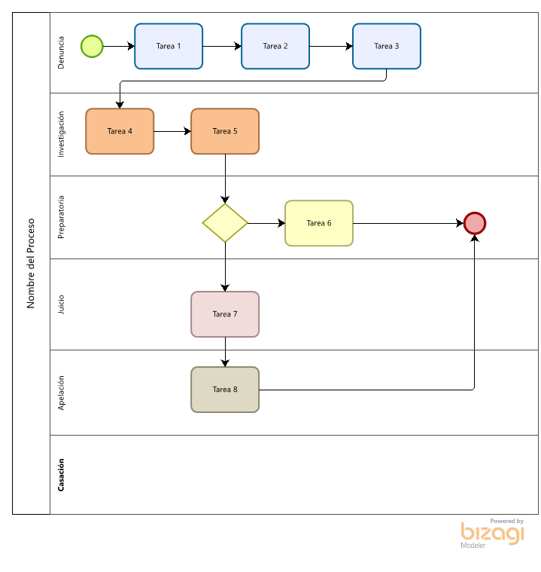
La diagramación por funciones cruzadas es opcional
- Desarrollo del Proceso

  - Título Paso 1 (se incluye el mismo nombre que se ingresó en el diagrama de flujo) - Descripción Paso 1: describir la operación número 1 del diagrama de flujo con el nivel de detalle necesario.

  - Título Paso 2 (se incluye el mismo nombre que se ingresó en el diagrama de flujo) - Descripción Paso 2: describir la operación número 2 del diagrama de flujo con el nivel de detalle necesario.

  - Título Paso 3 (se incluye el mismo nombre que se ingresó en el diagrama de flujo) - Descripción Paso 3: describir la operación número 3 del diagrama de flujo con el nivel de detalle necesario.

  - Título Paso 4 (se incluye el mismo nombre que se ingresó en el diagrama de flujo) - Descripción Paso 4: describir la operación número 4 del diagrama de flujo con el nivel de detalle necesario.

  - Título Paso 5 (se incluye el mismo nombre que se ingresó en el diagrama de flujo) - Descripción Paso 5: describir la operación número 5 del diagrama de flujo con el nivel de detalle necesario.

  - Título Paso 6 (se incluye el mismo nombre que se ingresó en el diagrama de flujo) - Descripción Paso 6: describir la operación número 5 del diagrama de flujo con el nivel de detalle necesario.

